TP VRRP : Mise en place d’un cluster


- Utilisation de VLS

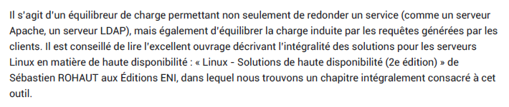

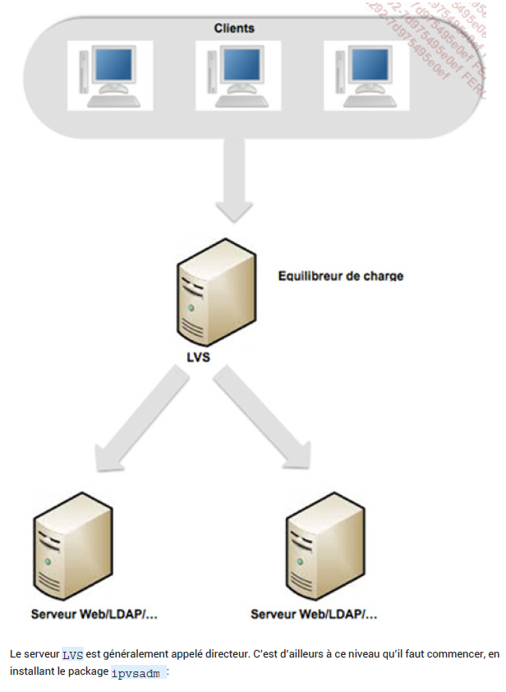

Mise en place du bond :

Sur le serveur LVS :
apt-get install ipvsadm
ipvsadm: C'est le nom du paquet que vous souhaitez installer. Dans ce cas, il s'agit d'ipvsadm, un utilitaire de ligne de commande pour configurer le service de basculement de serveur virtuel IP (IPVS), souvent utilisé dans des environnements de serveurs pour la mise en cluster et l'équilibrage de charge.

Assurez-vous d'avoir le paquet ifenslave installé sur votre système :
apt-get install ifenslave
ifenslave: C'est le nom du paquet que vous souhaitez installer. ifenslave est un outil qui permet de configurer et de gérer les interfaces réseau esclaves pour le bonding (agrégation de liens).

Sur ce même serveur, nous utiliserons une adresse IP virtuelle (abrégée en VIP), déclarée au niveau de l’interface réseau du directeur, en mettant en place un bond comme cela a été vu précédemment :

Modifier son interface réseau :
nano /etc/network/interface (mon réseau est 192.168.8.0)
# This file describes the network interfaces available on your system
# and how to activate them. For more information, see interfaces(5).

source /etc/network/interfaces.d/*

# The loopback network interface
auto lo
iface lo inet loopback

# The primary network interface
allow-hotplug ens33
iface ens33 inet manual
bond-master bond0

# Configuration du bonding
auto bond0
iface bond0 inet static
address 192.168.8.100
netmask 255.255.255.0
gateway 192.168.8.2
dns-nameservers 8.8.8.8
bond-mode balance-rr
bond-miimon 100
bond-downdelay 200
bond-updelay 200

# Adresse IP virtuelle sur bond0:0
auto bond0:0
iface bond0:0 inet static
address 192.168.8.142
netmask 255.255.255.255
broadcast 192.168.8.255
network 192.168.8.0

Explication :
Ce fichier, souvent situé à /etc/network/interfaces dans les systèmes basés sur Debian, est utilisé pour configurer les interfaces réseau de votre système. Voici une explication ligne par ligne :
- source /etc/network/interfaces.d/*: Cette ligne inclut tous les fichiers de configuration d'interfaces dans le répertoire /etc/network/interfaces.d/. Cela permet de séparer la configuration en plusieurs fichiers pour une meilleure lisibilité.
- auto lo: Cette ligne active automatiquement l'interface de bouclage (loopback), qui est utilisée pour les communications locales sur la machine.
- iface lo inet loopback: Ceci configure l'interface de bouclage avec l'adresse IP 127.0.0.1 et le masque de sous-réseau 255.0.0.0, permettant à la machine de communiquer avec elle-même.
- allow-hotplug ens33: Cette ligne spécifie que l'interface réseau physiquement connectée à ens33 sera activée lorsque le noyau détecte un branchement à chaud (hotplug).
- iface ens33 inet manual: Ceci configure l'interface ens33 en mode manuel, ce qui signifie que le système n'attribuera pas automatiquement d'adresse IP à cette interface. Elle sera plutôt gérée par le bonding (bond0).
- bond-master bond0: Cette ligne spécifie que l'interface ens33 est esclave du dispositif de bonding bond0.
- auto bond0: Cette ligne active automatiquement l'interface de bonding bond0.
- iface bond0 inet static: Ceci configure l'interface de bonding bond0 en utilisant une adresse IP statique. Les paramètres suivants définissent l'adresse IP, le masque de sous-réseau, la passerelle par défaut et les serveurs DNS.
- bond-mode balance-rr: Le mode de bonding utilisé. Dans ce cas, c'est le mode de répartition de charge (balance-rr).
- bond-miimon 100: Cela spécifie la fréquence à laquelle le monitoring de l'état de liaison est effectué. Dans ce cas, toutes les 100 millisecondes.
- bond-downdelay 200: Délai avant de considérer une liaison comme déconnectée (200 millisecondes).
- bond-updelay 200: Délai avant de considérer une liaison comme connectée (200 millisecondes).
- auto bond0:0: Cette ligne active automatiquement l'interface virtuelle bond0:0.
- iface bond0:0 inet static: Ceci configure l'adresse IP statique pour l'interface virtuelle bond0:0.
- address 192.168.8.142: L'adresse IP attribuée à l'interface virtuelle bond0:0.
- netmask 255.255.255.255: Le masque de sous-réseau.
- broadcast 192.168.8.255: L'adresse de diffusion.
- network 192.168.8.0: L'adresse du réseau.
Ces configurations sont spécifiques à l'utilisation du bonding (agrégation de liens) avec une adresse IP virtuelle (bond0:0). N'oubliez pas d'adapter ces valeurs en fonction de votre réseau et de vos besoins spécifiques.

Pour assurer la persistance du module de bonding au redémarrage, vous pouvez ajouter le module bonding à la liste des modules à charger dans le fichier /etc/modules :
sudo nano /etc/modules

Ajoutez une nouvelle ligne avec le nom du module bonding :
Bonding

Après cela, le module bonding sera chargé automatiquement au démarrage de votre système. Vous pouvez également charger le module manuellement sans redémarrer en utilisant la commande suivante :
modprobe bonding

Assurez-vous que le module est bien chargé après avoir fait ces changements :
lsmod | grep bonding

Pour démarrer l’interface :
Ifup bond0 :0
On vérifie avec un ip a
L’adresse IP virtuelle est partagée entre le directeur et les serveurs physiques (le monde réel), mais il n’y a que le directeur qui réponde aux requêtes adressées sur l’adresse VIP. Cela explique pourquoi cette dernière est de type /32 (en notation CIDR), ne laissant qu’un seul hôte disponible sur le sous-réseau.
La déclaration de ce genre d’adresse s’effectue grâce à la commande ipvsadm :

ipvsadm -A -t 192.168.1.142:80 -s rr

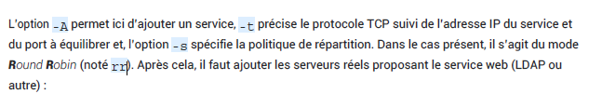
ipvsadm -a -t 192.168.8.142:80 -r 192.168.8.101:80 -g -w 1
ipvsadm -a -t 192.168.8.142:80 -r 192.168.8.102:80 -g -w 1
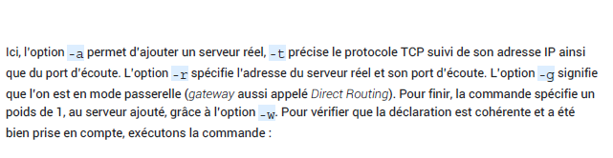
ipvsadm -Ln

Pour supprimer une commande :
ipvsadm -d -t 192.168.8.142:80 -r 192.168.8.121:80
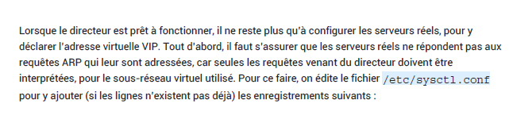
net.ipv4.conf.all.arp_ignore=1
net.ipv4.conf.all.arp_announce=2
net.ipv4.conf.lo.arp_ignore=1
net.ipv4.conf.lo.arp_announce=2

Il ne faut pas oublier de recharger la configuration du noyau en exécutant la commande :

sysctl -p.

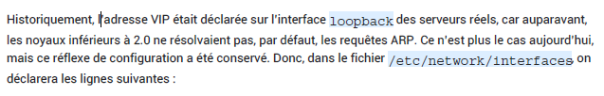
auto lo:0
iface lo:0 inet static
address 192.168.8.142
netmask 255.255.255.255

iface lo:0 inet loopback : Cette ligne spécifie la configuration de l'interface virtuelle loopback (lo:0). Cette interface virtuelle est souvent utilisée pour assigner une adresse IP supplémentaire à la même machine.

root@debserver3:/etc/network# ip a
1: lo: <LOOPBACK,UP,LOWER_UP> mtu 65536 qdisc noqueue state UNKNOWN group default qlen 1000
link/loopback 00:00:00:00:00:00 brd 00:00:00:00:00:00
inet 127.0.0.1/8 scope host lo
valid_lft forever preferred_lft forever
inet 192.168.8.142/32 brd 192.168.8.142 scope global lo:0
valid_lft forever preferred_lft forever
inet6 ::1/128 scope host
valid_lft forever preferred_lft forever
2: ens33: <BROADCAST,MULTICAST,UP,LOWER_UP> mtu 1500 qdisc pfifo_fast state UP group default qlen 1000
link/ether 00:0c:29:b0:f2:63 brd ff:ff:ff:ff:ff:ff
altname enp2s1
inet 192.168.8.102/24 brd 192.168.8.255 scope global ens33
valid_lft forever preferred_lft forever
inet6 fe80::20c:29ff:feb0:f263/64 scope link
valid_lft forever preferred_lft forever

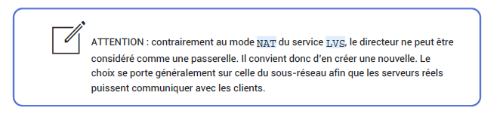
Avant d’aller plus loin, il faut aussi penser à sauvegarder la configuration du directeur, sinon, lors du prochain redémarrage, elle sera perdue :

ipvsadm -Sn > /etc/ipvsadm_rules

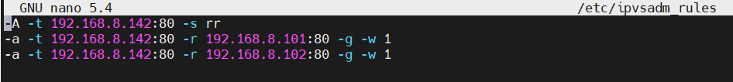

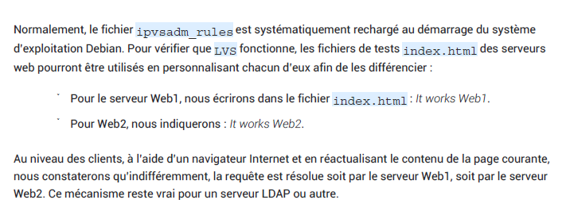

Pour le serveur apache 1 :

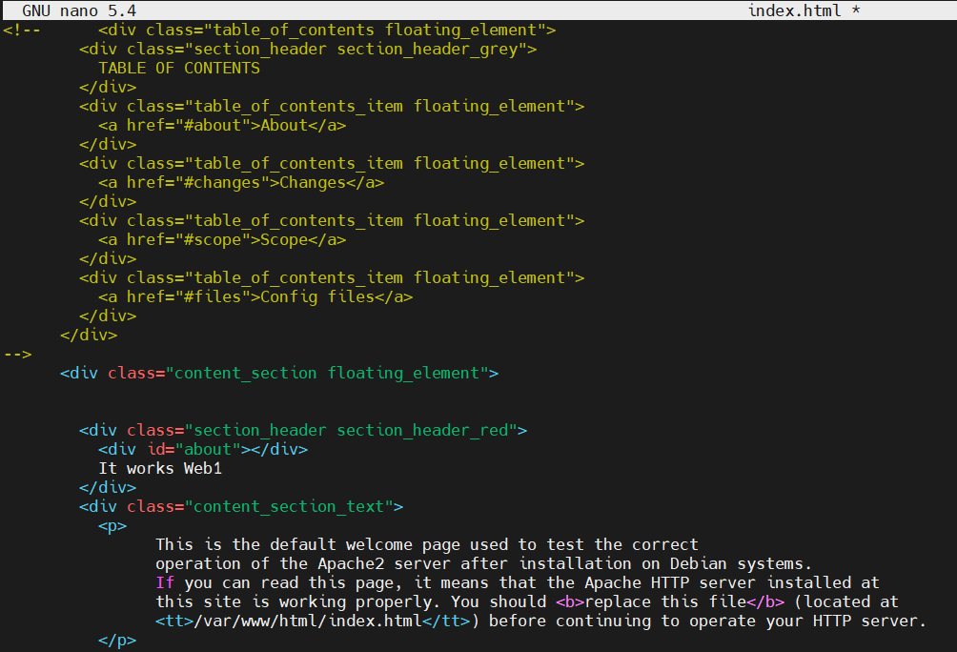

Pour le serveur apache 2 :

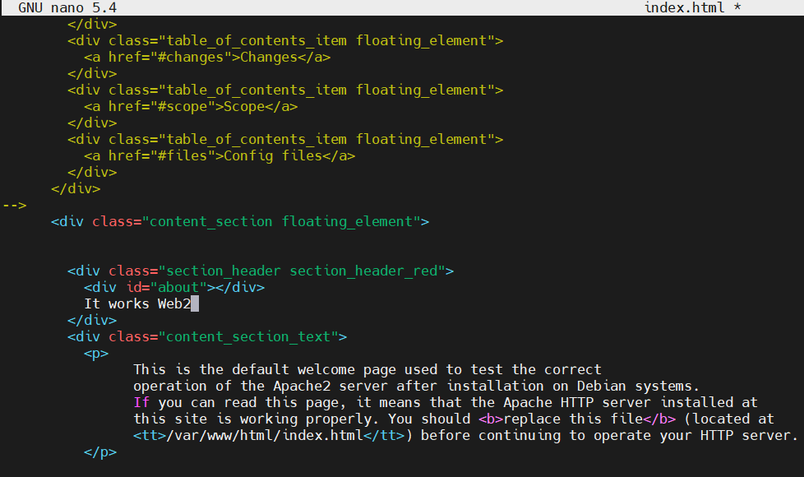

Vérifions sur un navigateur Web :
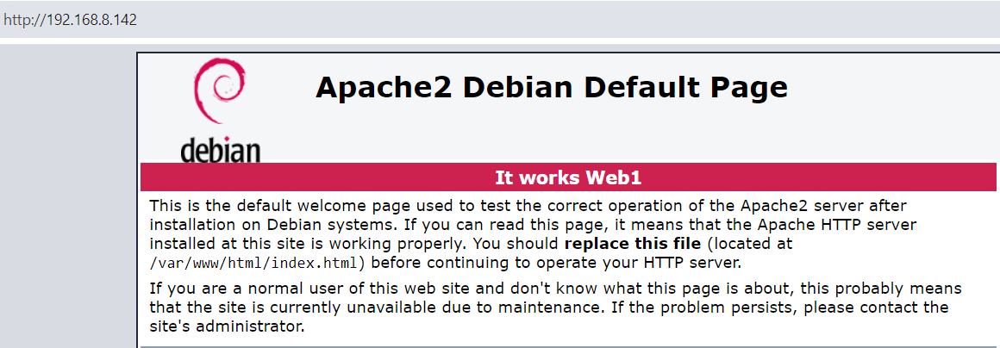

En ouvrant un autre onglet on obtient :
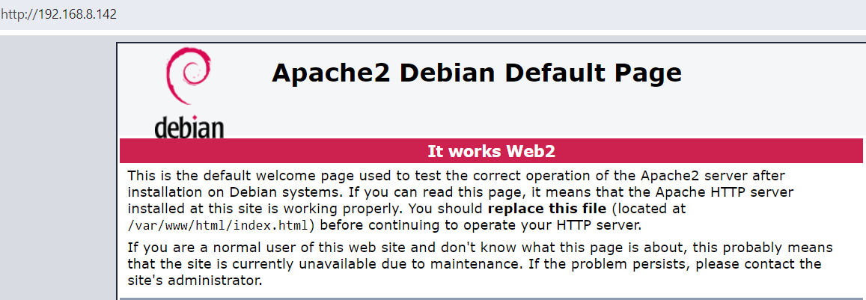

Passons à la partie VRRP :

- Utilisation de KeepAlive

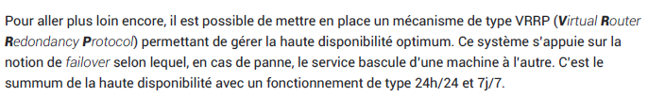

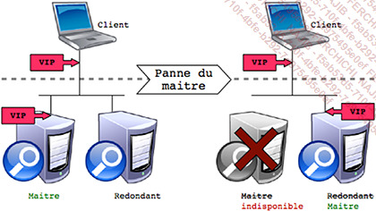

apt-get install keepalived
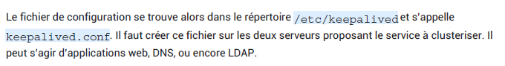
Exemple de configuration keepalived, la conf est propre à mon TP:

# Fichier de configuration keepalived
# Définition des paramètres généraux pour le serveur virtuel Linux
global_defs {
# Message de réception des notifications LVS (pas nécessaire dans ma configuration)
notification_email {
emailadmin@domaine.org
}
# Nom du LVS
router_id LvsMaster
}

# Définition d'une instance VRRP
vrrp_instance KAV_1 {
# État BACKUP sur tous pour éviter les variations
state BACKUP
interface bond0
# Id du VRRP
virtual_router_id 50
# authentification
authentication {
auth_type PASS
auth_pass toto
}
# Pas de passe-droit (pas de préemption)
Nopreempt
# Priorité différence entre les fichiers de configuration
priority 100
# Précise l'intervalle en secondes (set to 1)
advert_int 1
# Blocage des adresses ip virtuelles
virtual_ipaddress {
192.168.8.142
}
}
# Définition du LVS virtual_server 1
virtual_server 192.168.8.142 80 {
delay_loop 4
lb_algo wlc
lb_kind DR
persistence_timeout 120
protocol TCP
# Définition du serveur réel 1
real_server 192.168.8.101 80 {
# Poids du serveur si besoin de préférence
weight 1
# Vérification de la connexion grâce au test HTTP_GET
HTTP_GET {
url {
path /service.txt
digest 5f2b4547f41470dc3e293e7267461575
}
connect_port 80
connect_timeout 2
retry 1
delay_before_retry 1
}
}
# Définition du serveur réel 2
real_server 192.168.8.102 80 {
weight 1
HTTP_GET {
url {
path /service.txt
digest fe020663a9ac3e61b71f6921d423251d
}
connect_port 80
connect_timeout 2
retry 1
delay_before_retry 1
}
}
}

Pour le LVS2 il faudrai bien penser à mettre un nom de Lvs différent et une priorité inférieure :
# Nom du LVS
router_id LvsMaster
…
# Priorité différence entre les fichiers de configuration
priority 50

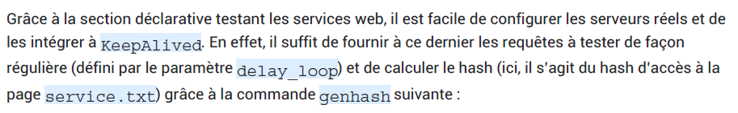
genhash -s 192.168.8.101 -p 80 -u /service.txt -v
genhash -s 192.168.8.102 -p 80 -u /service.txt -v

Finalement, on trouvera la valeur à reporter dans le fichier keepalived.conf en face du champ MD5SUM, apparaissant généralement en bas du résultat :
…
MD5SUM = 4572ce377011bb99450005567892235
Global response time [/service.txt] = 6589

Il faut vérifier que le http/1.1 200 est bien sur ok et qu’on ait bien le contenu du fichier service.txt :

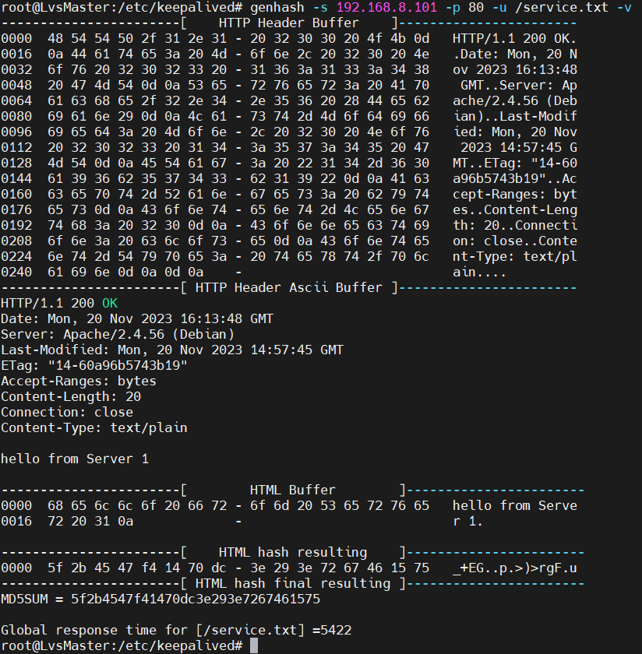
- « Hello from Server 1 »

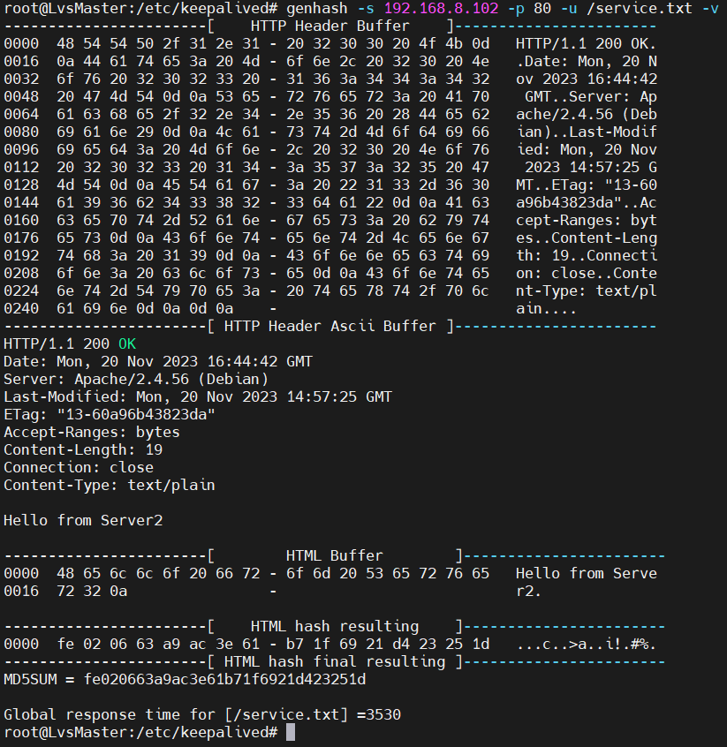
- « Hello from Server 2 »

Je n’ai pas réalisé cette étape pour mon Tp car je me suis passé du script de vérification :

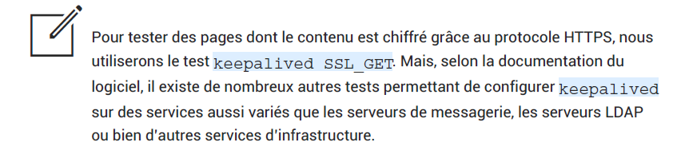
Dans ce dernier cas, comme le test n’existe pas explicitement, il faut utiliser le test MISC_CHECK et générer un script de vérification du service LDAP en question :

#!/bin/bash
set -e
ldapsearch -x -LLL -h $1 -b dc=mysite,dc=mydmn,dc=org dc=mysite o
2>&1 | grep -q "ˆo: mysite.mydmn.org$"

Pour que le service puisse fonctionner correctement, il faut également créer un script de notification de changement d’état sur le modèle de celui ci-dessous :

#!/bin/sh
DATE=`date`
HOSTNAME=`hostname`
DEST="admin@mydmn.org"
case $3 in
"MASTER")
echo "$DATE Bascule de VIP sur les serveurs de $1 $2.
$HOSTNAME vient de passer a l'etat $3 " | mail -a "From:
$HOSTNAME <admlvs@mydmn.org>" -s "[INFO] WEB -> $3" $DEST
;;
"BACKUP")
echo "$DATE Bascule de VIP sur les serveurs de $1 $2.
$HOSTNAME vient de passer a l'etat $3" | mail -a "From:
$HOSTNAME <admlvs@mydmn.org>" -s "[INFO] WEB -> $3" SDEST
;;
"FAULT")
echo "$DATE Bascule de VIP sur les serveurs de $1 $2.
$HOSTNAME vient de passer a l'etat $3 " | mail -a "From:
$HOSTNAME <admivs@mydmn.org>" -s "ATTENTION] WEB -> $3" $DEST
;;
esac
exit 0

service keepalived start

